雅安中学2015—2016学年高一下期4月试题
物理试卷
命题人： 审题人：
一、单项选择题（每题6分，共30分）
1、做曲线运动的物体，在运动过程中，一定变化的物理量是：（ ）
A、速率 B、速度 C、加速度 D、合外力
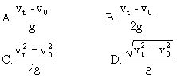
2、一物体从某高度以初速度水平抛出，落地时速度大小为，则它运动时间为（ ）

中华资源库 ziyuanku.com

3、下列关于匀速圆周运动的说法，正确的是（ ）
A.匀速圆周运动是一种平衡状态
B.匀速圆周运动是一种匀速运动
C.匀速圆周运动是一种匀变速运动
D.匀速圆周运动是一种速度和加速度都不断改变的运动
4、如图所示，小物块A与圆盘保持相对静止，跟着圆盘一起作匀速圆周运动，则下列关于A的受力情况说法正确的是( )
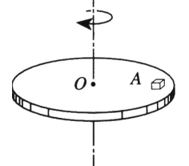
A．受重力、支持力
B．受重力、支持力和指向圆心的摩擦力
C．受重力、支持力、摩擦力和向心力
D．受重力、支持力和与运动方向相同的摩擦力
5、于离心现象的说法正确的是（ ）
A.当物体所受离心力大于向心力时产生离心现象
B.做匀速圆周运动的物体，当它所受的一切力都消失时，它将沿半径方向做背离圆心的运动
C.做匀速圆周运动的物体，当它所受的一切力都消失时，它将沿切线做直线运动
D .做匀速圆周运动的物体，当它所受的一切力都消失时，它将做曲线运动
二、不定项选择题（每题6分，共18分，漏选得3分，错选不得分）
6、小船在静水中速度为3m/s，它在一条流速为4m/s，河宽为150m的河中渡河，则（ ）
A.小船不可能垂直河岸正达对岸 B.小船渡河时间可能为40s
C.小船渡河时间至少需30s D.小船在50s时间渡河，到对岸时被冲下200m
7、车轨道在转弯处外轨高于内轨，其高度差由转弯半径与火车速度确定。若在某转弯处规定行驶速度为v，则下列说法中正确的是（ ）
A．当以速度v通过此弯路时，火车重力与轨道面支持力的合力提供向心力
B．当以速度v通过此弯路时，火车受到的摩擦力提供向心力
C．当速度大于v时，轮缘侧向挤压外轨
D．当速度小于v时，轮缘侧向挤压外轨
8．随着人们生活水平的提高，高尔夫球将逐渐成为普通人的休闲娱乐．如图所示，某人从高出水平地面h的坡上水平击出一个质量为m的高尔夫球．由于恒定的水平风力的作用，高尔夫球竖直地落入距击球点水平距离为L的A穴。则（ ）
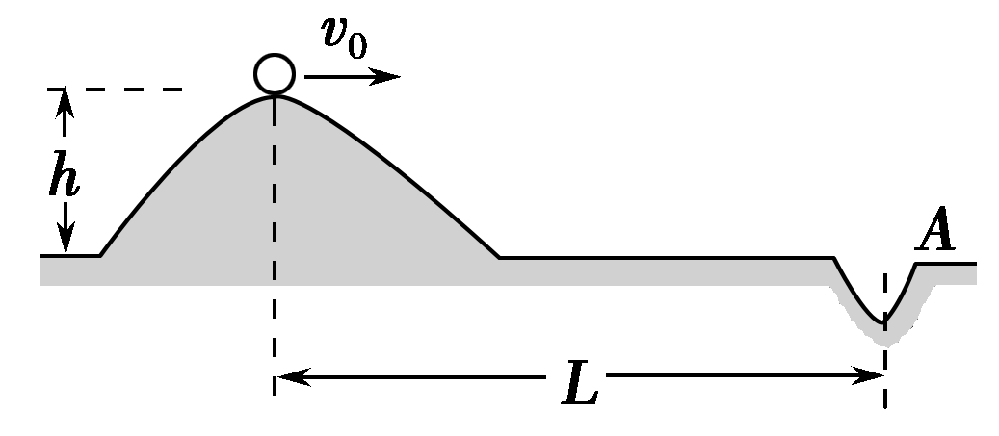
A．球被击出后做平抛运动
B．该球从被击出到落入A穴所用的时间为
C．球被击出时的初速度大小为L
D．球被击出后受到的水平风力的大小为mgh/L
三、实验（16分）
9、（8分）图1所示，在高15m的平台上，有一个小球被细线拴在墙上，球与墙之间有一被压缩的轻弹簧，当细线被烧断时，小球被弹出，小球在空中运动有时间是________s。已知小球落地时速度方向与水平成60°角，不计一切阻力，则小球被弹簧弹出时的速度大小_______m/s（g=10m/s2）
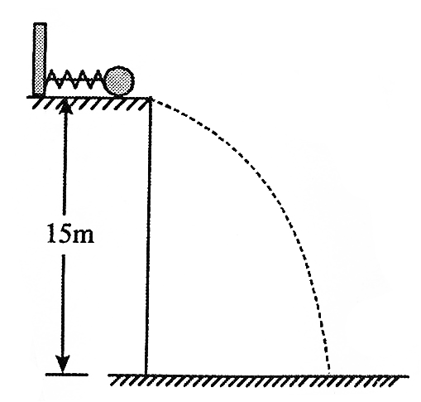
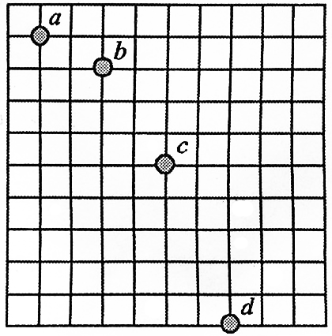
图1
图2

10、（8分）如图2所示为一小球做抛运动的闪光照片的一部分，图中每个背景方格的边长均为4.90cm。那么拍摄照片时所用闪光频率是_______Hz，小球平抛的初速度为________m/s（g=9.8m/s2）

Ziyuanku.com

四、计算（46分）
11、（13分）如图所示，在倾角为37°的斜坡上，从A点水平抛出一个物体，物体落在斜坡的B点，测得AB两点间的距离是75m，求：（g=10m/s2）
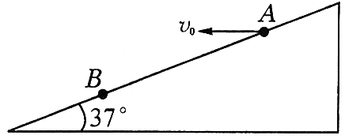
（1）物体从A到B的运动时间
（2）物体抛出时的速度大小。

12、（15分）24、（9分）如图所示，在光滑水平面上有一光滑小孔O；一根轻绳穿过小孔，一端连接质量为m=1kg的小球A，另一端连接质量为M=4kg的重物B。（g=10m/s2）
（1）当小球A沿半径r=0.1m的圆周做匀速圆周运动，其角速度为，物体B对地面的压力为多大？
（2）当A球的角速度为多大时，B物体处于将要离开而尚未离开地面的临界状态？
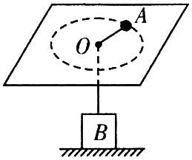

中华资源库 ziyuanku.com

中华资源库

13．（18分）如图所示，一玩滚轴溜冰的小孩（可视作质点）质量为m=30kg，他在左侧平台上滑行一段距离后以3m/s的速度从平台右侧水平滑出，而后恰能无碰撞地沿圆弧切线方向从A点进入竖直面内的粗糙圆弧轨道，并沿轨道下滑。A、B为圆弧两端点，对应圆心角为θ=53°，圆心O与平台等高，当小孩通过圆弧最低点时，对轨道的压力大小为390N。（g=10m/s2，sin53°=0.8，cos53°=0.6），求：
（1）平台距A点的高度h；
（2）小孩运动到圆轨道最低点B的速率vB；
（3）如果在AB轨道下有一个高1m，倾角θ＝45°的斜坡，那么小孩离开B点后能否落到斜坡上？如果能，求他第一次落在斜坡上的位置距离B点有多远。如果不能，请说明理由。

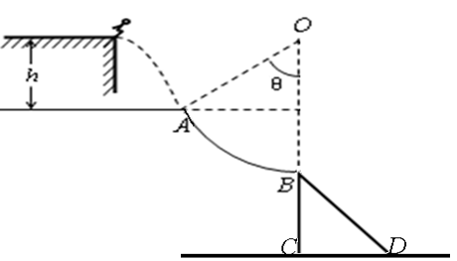

物理答案
- 单项选择
- B；2、D；3、D；4、B；5、C
- 不定项选择
6、AD；7、AC；8、BC
三，实验
9、 s 10m/s 10、10Hz，0.98m/s
四，计算
11、解：（1） ………………………………（3分）
………………………………（3分）
（2） ………………………………（4分）
………………………………（3分）
12、解：（1）对A： ……………………………………（3分）
对B： ∴ ……………………（4分）
由牛顿第三定律： ……………………（2分）
（2） ………………………………………………（3分）
………………………………………………（3分）
13、解：（1）由题干条件：恰能无碰撞地沿圆弧切线方向从A点进入竖直面内的粗糙圆弧轨道。
所以tanθ=;带入数据= ；=4……………(5分)
（2）由题干条件：当小孩通过圆弧最低点时，对轨道的压力大小为390N
在最低点时有= ；
;
由几何知识可知：Rcosθ=h ;
Ziyuanku.com 带入数据V=2……………………………………………..(6分)
（3）当能落到斜坡上时有：tan=；
y =；x=vt;
带入数据得t=0.4s;
y =0.8m；x=0.8m
能落到斜坡上，距离B点0.8m. ……………………………(7分)

